周口中英文学校2017-2018学年上学期高三摸底考试
生物试题
第Ⅰ卷（单项选择题，共 30 题，共 60 分）
1．下列关于细胞内化合物的叙述，正确的是
A淀粉是植物细胞壁的主要成分，它的基本组成单位是葡萄糖
B. 蛋白质是生命活动的主要承担者，它的基本组成单位是氨基酸
C．DNA 是一切生物的遗传物质，它的基本组成单位是脱氧核苷酸
D．磷脂是构成细胞膜的重要成分，在人体内还参与血液中脂质的运输
2．胸苷在细胞内可以转化为胸腺嘧啶脱氧核苷酸，用含有 3H―胸苷的营养液处理植物根 尖分生区细胞，一段时间后，含有放射性的结构有
①细胞核 ②线粒体 ③叶绿体④核糖体 ⑤内质网⑥高尔基体
A．①③ B．②③ C．①④ D．①②
3．下列实验操作与结果或结论均正确的一组是
①双缩脲试剂 A、B 液与蛋白质样液混匀后，将试管水浴加热；溶液呈紫色。 ②用甲基 绿对口腔上皮细胞进行染色；显微镜下线粒体呈蓝绿色。③用澄清石灰水鉴定酵母菌的 细胞呼吸方式，石灰水变混浊一定是有氧呼吸。
④用低温处理生长的大蒜根尖，可用光 学显微镜观察到细胞内染色体数目的加倍。
A．① B．② C．③ D．④
4．关于蛋白质的叙述错误的是
A．rRNA 能参与蛋白质的生物合成
B．人体血浆中含有浆细胞分泌的蛋白质
C．核糖体上合成的蛋白质不能在细胞核中发挥作用
D．DNA 和蛋白质是染色体的组成成分
5．用 35S 标记一定量的氨基酸，并用来培养哺乳动物的乳腺细胞，测得核糖体、内质网、 高尔基体上放射性强度的变化曲线（甲图）以及在此过程中高尔基体、内质网、细胞膜 膜面积的变化曲线（乙图），则下列分析不正确的是
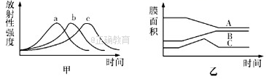
A 甲图中的 a、b、c 三条曲线所指代的细胞器分别是核糖体、内质网、高尔基体
B与乳腺分泌蛋白的合成与分泌密切相关的具膜细胞器是内质网、髙尔基体和线粒体
C.图中的 A、B、C 三条曲线所指代的膜结构分别是细胞膜、内质网膜、髙尔基体膜
D．在细胞各个结构间移动的先后顺序是核糖体→内质网→高尔基体→细胞膜
6.下列关于细胞结构与成分的叙述，错误的是( )
A．细胞膜的完整性可用台盼蓝染色法进行检测
B．检测氨基酸的含量可用双缩脲试剂进行显色
C．若要观察处于细胞分裂中期的染色体可用醋酸洋红液染色
D．斐林试剂是含有Cu^{2＋}的碱性溶液，可被葡萄糖还原成砖红色
7.下列关于糖类化合物的叙述，正确的是( )
A．葡萄糖、果糖、半乳糖都是还原糖，但元素组成不同
B．淀粉、糖原、纤维素都是由葡萄糖聚合而成的多糖
C．蔗糖、麦芽糖、乳糖都可与斐林试剂反应生成砖红色沉淀
D．蔗糖是淀粉的水解产物之一，麦芽糖是纤维素的水解产物之一
8.下列关于肽和蛋白质的叙述，正确的是( )
A．α鹅膏蕈碱是一种环状八肽，分子中含有8个肽键
B．蛋白质是由2条或2条以上多肽链构成的
C．蛋白质变性是由于肽键的断裂造成的
D．变性蛋白质不能与双缩脲试剂发生反应
9.细胞间信息交流的方式有多种。在哺乳动物卵巢细胞分泌的雌激素作用于乳腺细胞的过程中，以及精子进入卵细胞的过程中，细胞间信息交流的实现分别依赖于( )
A．血液运输，突触传递
B．淋巴运输，突触传递
C．淋巴运输，胞间连丝传递
D．血液运输，细胞间直接接触
10.下列与细胞相关的叙述，错误的是( )
A．动物体内的激素可以参与细胞间的信息传递
B．叶肉细胞中光合作用的暗反应发生在叶绿体基质中
C．癌细胞是动物体内具有自养能力并快速增殖的细胞
D．细胞凋亡是由基因决定的细胞自动结束生命的过程
11.下列有关真核生物核糖体的叙述，正确的是( )
A．遗传信息翻译的场所B．组成成分中含mRNA
C．全部游离在细胞质基质中D．能识别基因的启动子
12.下列关于用显微镜观察细胞的实验，叙述正确的是( )
A．转换物镜时应该手握物镜小心缓慢转动
B．以洋葱鳞片叶内表皮为材料不能观察到质壁分离
C．苏丹Ⅲ染色后的花生子叶细胞中可观察到橘黄色颗粒
D．在新鲜黑藻小叶装片中可进行叶绿体形态观察和计数
13.下列与细胞相关的叙述，正确的是( )
A．核糖体、溶酶体都是具有膜结构的细胞器
B．酵母菌的细胞核内含有DNA和RNA两类核酸
C．蓝藻细胞的能量来源于其线粒体有氧呼吸过程
D．在叶绿体中可进行CO₂的固定但不能合成ATP
14.蛋白质是决定生物体结构和功能的重要物质。下列相关叙述错误的是( )
A．细胞膜、细胞质基质中负责转运氨基酸的载体都是蛋白质
B．氨基酸之间脱水缩合生成的H₂O中，氢来自氨基和羧基
C．细胞内蛋白质发生水解时，通常需要另一种蛋白质的参与
D．蛋白质的基本性质不仅与碳骨架有关，而且也与功能基团相关
15.关于生物组织中还原糖、脂肪、蛋白质和DNA的鉴定实验，下列叙述正确的是( )
A．还原糖、DNA的鉴定通常分别使用双缩脲试剂，二苯胺试剂
B．鉴定还原糖、蛋白质和DNA都需要进行水浴加热
C．二苯胺试剂和用于配制斐林试剂的NaOH溶液都呈无色
D．脂肪、蛋白质鉴定时分别可见橘黄色颗粒、砖红色沉淀
16.下列有关细胞共性的叙述，正确的是( )
A．都具有细胞膜但不一定具有磷脂双分子层
B．都具有细胞核但遗传物质不一定是DNA
C．都能进行细胞呼吸但不一定发生在线粒体中
D．都能合成蛋白质但合成场所不一定是核糖体
17.下列关于生物膜透性的叙述，正确的是( )
A．核糖体合成的分泌蛋白能够自由透过高尔基体膜
B．细胞质中合成的光合作用相关蛋白须通过内质网输入叶绿体
C．子叶细胞中包被脂肪颗粒的膜对葡萄糖具有选择透性
D．细胞外高浓度的超氧化物歧化酶可以自由扩散进入细胞
18．下列有关细胞的叙述，正确的是
A．溶酶体内含有多种水解酶，能吞噬并杀死侵入细胞的病毒或病菌
B．核糖体是蛋白质的“装配机器”，由蛋白质和 mRNA 组成
C．中心体在洋葱根尖分生区细胞有丝分裂过程中发挥重要作用
D．酵母菌细胞不具有染色体，其代谢类型是异养兼性厌氧型
19．下列关于生物膜组成和结构的叙述，正确的是
A．构成生物膜的磷脂分子可以运动而蛋白质分子不可以运动
B．生物膜由外到内依次由糖被、蛋白质、磷脂双分子层构成
C．生物膜成分的更新可以通过囊泡的转移来实现
D．组成膜的各种化学成分在膜上是均匀分布的
20．下图表示某高等绿色植物体内的部分生理过程，有关分析正确的是
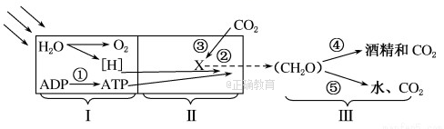
A．能够在叶肉细胞生物膜上进行的生理过程有Ⅰ、Ⅱ、Ⅲ
B．阶段Ⅰ生成的[H]可作为还原剂还原三碳化合物
C．过程①④⑤可为叶肉细胞吸收 Mg2＋等提供动力
D．过程③④⑤进行的场所分别是叶绿体基质、细胞质基质、线粒体
21．如图为某动物精原细胞的分裂示意图，下列叙述正确的是
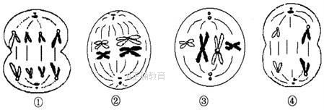
A．图①中可能存在等位基因B．图②中含有 8 条脱氧核苷酸链
C．图③中有 2 个四分体 D．图④中一定存在 2 条 Y 染色体
22．下列有关孟德尔遗传规律的说法错误的是
A．叶绿体基因控制的性状遗传不遵循孟德尔遗传规律
B受精时，雌雄配子的结合是随机的，这是得出孟德尔遗传规律的条件之一
C．孟德尔发现分离定律与自由组合定律的过程运用了假说-演绎法
D．基因型为 AaBb 的个体自交，其后代一定有四种表现型和 9 种基因型
23．用某种高等植物的纯合红花植株与纯合白花植株进行杂交，F₁全部表现为红花。若F₁自交，得到的F₂植株中，红花为272株，白花为212株；若用纯合白花植株的花粉给F₁红花植株授粉，得到的子代植株中，红花为101株，白花为302株。根据上述杂交实验结果推断，下列叙述正确的是( )
A．F₂中白花植株都是纯合体
B．F₂中红花植株的基因型有2种
C．控制红花与白花的基因在一对同源染色体上
D．F₂中白花植株的基因型种类比红花植株的多
24．下图表示细胞中某些生理过程，下列说法正确的是
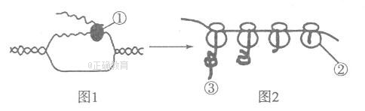
A．①表示酶，①与②的移动方向相同
B．图 l 中核糖核苷酸之间通过氢键连接
C．图示过程中均存在碱基互补配对，但配对方式不完全相同
D．图 2 中多聚核糖体的形成可以大大缩短每条肽链的合成时间
25下图是某家族的遗传系谱，已知该地区 10000 人中有 1 个白化病患者，以下说法正确 的是（ ）
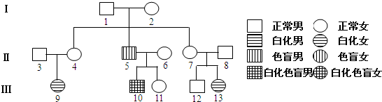
A.1 号携带白化病基因的可能性是 1%
B.3 号和 4 号生一个肤色正常女孩的可能性是 3/4
C.10 号所患的两种遗传病，其致病基因来源于 2 号
D.12 号与一个正常女性结婚生出患白化病的后代的概率是 1/303
26关于下图的说法不正确的是( )
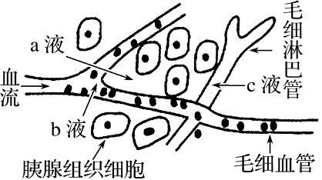
A.a 液、b 液和 c 液共同构成了人体内环境的主体
B.胰腺细胞分泌的消化酶、胰岛素等通过 b 液运输到作用部位
C.流经胰腺组织细胞的血液中 O2 浓度下降，CO2 浓度升高
D.b 液周围的管壁破损或其含有的蛋白质减少均会造成 a 液增多
27.若给人静脉注射一定量的0.9%NaCl溶液，则一段时间内会发生的生理现象是( )
A．机体血浆渗透压降低，排出相应量的水后恢复到注射前水平
B．机体血浆量增加，排出相应量的水后渗透压恢复到注射前水平
C．机体血浆量增加，排出相应量的NaCl和水后恢复到注射前水平
D．机体血浆渗透压上升，排出相应量的NaCl后恢复到注射前水平
28. 下列关于动物激素的叙述，错误的是
A.机体内、外环境的变化可影响激素的分泌
B.切除动物垂体后，血液中生长激素的浓度下降
C.通过对转录的调节可影响蛋白质类激素的合成量
D.血液中胰岛素增加可促进胰岛 B 细胞分泌胰高血糖素
29．如图表示人体的特异性免疫过程,据图判断下列说法正确的C
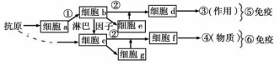
A. ⑤、⑥两种免疫依次表示体液免疫和细胞免疫
B. 能特异性识别抗原的细胞有 a、b、c、d、f
C. HIV 侵入人体对⑤、⑥尤其是⑤有破坏作用
D. 细胞 e→细胞 d→③作用的过程发生在机体首次接触抗原时
30下列关于生态系统的叙述，错误的是
A．草原生态系统比农田生态系统的群落结构复杂
B．环境条件分布不均匀是形成群落水平结构的原因之一
C．我国南方热带雨林中分解者的代谢活动比北方森林中的弱
D．植物可通过呼吸作用和光合作用参与生态系统的碳循环

第Ⅱ卷（非选择题，共40 分）
31.图甲是某化合物（以下称化合物甲）的结构简图，图乙是物质通过细胞膜出入细胞的示意图，请据图回答：
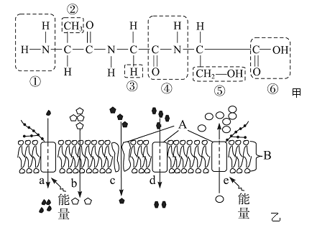
(1)图甲各标号中肽键是________，化合物甲的确切名称是________。
(2)构成化合物甲的单体有 种，这些单体形成化合物甲时发生的反应叫做 ，此反应是在细胞的________中进行的。
(3)如果图乙代表细胞膜，则图乙的_____ (填“上方”或“下方”)是细胞膜的外侧，A和B分别指 。
(4)制备细胞膜常用哺乳动物成熟红细胞作材料的原因是 。
(5)科学家曾将番茄和水稻分别培养在含有Mg^{2＋}、Ca^{2＋}和SiO₄⁴⁻的培养液中，一段时间后，番茄吸收了大量的Mg^{2＋}、Ca^{2＋}，却几乎不吸收SiO₄⁴⁻，水稻则吸收了大量的SiO₄⁴⁻。这说明细胞膜的功能特点是________。
32.植物的CO₂补偿点是指由于CO₂的限制，光合速率与呼吸速率相等时环境中的CO₂浓度。已知甲种植物的CO₂补偿点大于乙种植物的。回答下列问题：
(1)将正常生长的甲、乙两种植物放置在同一密闭小室中，适宜条件下照光培养。培养后发现两种植物的光合速率都降低，原因是_______________________________________。甲种植物净光合速率为0时，乙种植物净光合速率________(填“大于0”“等于0”或“小于0”)。
(2)若将甲种植物密闭在无O₂、但其他条件适宜的小室中，照光培养一段时间后，发现植物的有氧呼吸增加，原因是___________________________________________________。
33.人血友病是伴X隐性遗传病。现有一对非血友病的夫妇生出了两个非双胞胎女儿。大女儿与一个非血友病的男子结婚并生出了一个患血友病的男孩。小女儿与一个非血友病的男子结婚，并已怀孕。回答下列问题：
(1)用“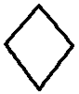”表示尚未出生的孩子，请画出该家系的系谱图，以表示该家系成员血友病的患病情况。
(2)小女儿生出患血友病男孩的概率为__________；假如这两个女儿基因型相同，小女儿生出血友病基因携带者女孩的概率为________。
(3)已知一个群体中，血友病的基因频率和基因型频率保持不变，且男性群体和女性群体的该致病基因频率相等。假设男性群体中血友病患者的比例为1%，则该男性群体中血友病致病基因频率为________；在女性群体中携带者的比例为________。
34．病毒甲通过呼吸道感染动物乙后，可引起乙的B淋巴细胞破裂、T淋巴细胞功能丧失，导致其患肿瘤病，患病动物更易被其他病原体感染。给新生的乙个体接种甲疫苗可预防该肿瘤病。回答下列问题：
(1)感染病毒甲后，患病的乙更易被其他病原体感染的原因是______________________。
(2)新生的乙个体接种甲疫苗后，甲疫苗作为________可诱导B淋巴细胞增殖、分化成________和记忆细胞，记忆细胞在机体被病毒甲感染时能够________________________，从而起到预防该肿瘤病的作用。
(3)免疫细胞行使免疫功能时，会涉及胞吞和胞吐这两种物质跨膜运输方式，这两种方式的共同点有__________________________________________________________________
_______________________________________________________(答出两点即可)。
周口中英文学校2017-2018学年上学期高三摸底考试答案
一、选择题
1-5BDDCC 6-10BBADC 11-15ACBAC
16-20CCACB 21-25ADDCD 26-30 BCDCC
31．
(1) ④（1分） 三肽（1分） (2) 3 脱水缩合 核糖体
(3)上方 蛋白质、磷脂双分子层（顺序不能调换）
(4) 其没有细胞核和众多的细胞器 (5) 选择透过性
32解析：(1)甲、乙两种植物放置在同一密闭小室中，适宜条件下照光培养，培养后两种植物的光合速率都降低的原因是植物在光下光合作用吸收的CO₂量大于呼吸作用释放的CO₂量，总体上两种植物都要从小室中吸收CO₂，因此，小室中的CO₂浓度会降低，从而影响两种植物的光合速率。从题干获知，甲种植物的CO₂补偿点大于乙种植物，因此，当甲种植物的净光合速率为0时，对于乙种植物来说，外界的CO₂浓度是超过其CO₂补偿点的，乙种植物的光合速率一定大于呼吸速率，即净光合速率大于0。(2)甲种植物在光下经光合作用释放的O₂使密闭小室中O₂增加，而O₂与有机物分解产生的NADH发生作用形成水发生在有氧呼吸过程中，所以当O₂增多时，有氧呼吸会增加。
答案：(1)植物在光下光合作用吸收CO₂的量大于呼吸作用释放CO₂的量，使密闭小室中CO₂浓度降低，光合速率也随之降低 大于0
(2)甲种植物在光下光合作用释放的O₂使密闭小室中O₂增加，而O₂与有机物分解产生的NADH发生作用形成水是有氧呼吸的一个环节，所以当O₂增多时，有氧呼吸会增加

33解析：(1)联系人教版必修二P₃₄红绿色盲症家系图的绘制，由题中所给信息即可画出该家系的系谱图。(2)假设用H、h表示与血友病相关的一对等位基因，血友病是伴X隐性遗传，由该家系的系谱图可知，母亲的基因型为X^{H}X^{h}，大女儿的基因型为X^{H}X^{h}，小女儿的基因型为1/2X^{H}X^{h}或1/2X^{H}X^{H}，小女儿生出患血友病男孩的概率为1/2×1/4＝1/8；若这两个女儿基因型相同，即小女儿的基因型为X^{H}X^{h}，则小女儿生出血友病基因携带者女孩(X^{H}X^{h})的概率为1/4。(3)男性群体中血友病患者的比例为1%，则该男性群体中血友病致病基因频率为0.01，由于男性群体和女性群体的该致病基因频率相等，所以女性群体的该致病基因(X^{h})频率为0.01，正常基因(X^{H})频率为0.99，所以女性群体中携带者(X^{H}X^{h})的比例为2×1%×99%＝1.98%。
答案：(1)
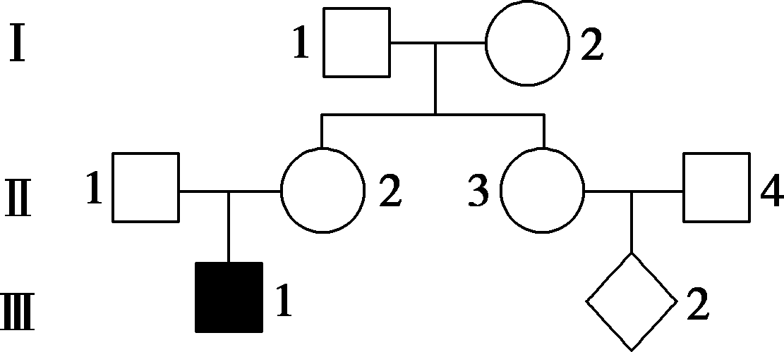
(2)1/8 1/4
(3)0.01 1.98%
34．解析：(1)根据题干信息，动物乙感染病毒甲后，可引起乙的B淋巴细胞破裂、T淋巴细胞功能丧失，即可导致乙的体液免疫和细胞免疫功能减弱，使动物乙的免疫功能下降，从而更易被其他病原体感染。(2)接种的疫苗作为抗原，能够诱导B淋巴细胞增殖分化为记忆细胞和浆细胞。接种甲疫苗后体内形成的记忆细胞能特异性地识别病毒甲，当机体再次被病毒甲感染时，记忆细胞会迅速增殖分化为浆细胞，浆细胞产生大量抗体，将病毒甲杀灭清除，从而起到预防肿瘤病的作用。(3)胞吞和胞吐都是大分子物质的运输方式，在运输过程中需要产生囊泡，而且都需要消耗能量。
答案：(1)免疫功能下降 (2)抗原 浆细胞 迅速增殖分化，大量分泌抗体
(3)能运输生物大分子；运输过程中形成囊泡；需要消耗能量等

